COLEGIO PEDRO DE VALDIVIA DE VILLARRICA
Departamento de: Ciencias
Felipe Vidal
Curso: 3° y 4° medio

GUÍA Nº 1 SISTEMA NERVIOSO

NOMBRE:
CURSO: | 3° Y 4° MEDIO | FECHA DE ENTREGA | 28 DE MARZO DE 2020
OBJETIVO DE APRENDIZAJE 3  - Analizar relaciones causales entre los estilos de vida y la salud humana integral a través de sus efectos sobre el metabolismo, la energética celular, la fisiología y la conducta. |  | HABILIDADES DEL O.A |  | HABILIDADES DE LA GUIA
 |  | RECORDAR CONTENIDOS SOBRE SISTEMA NERVIOSO (CONOCIMIENTOS PREVIOS PARA TRABAJAR LA UNIDAD) |  | X
 |  | RELACIONAR LAS ESTRUCTURAS DEL SISTEMA NERVIOSO Y SU FUNCIONAMIENTO CON LOS ESTILOS DE VIDA QUE LLEVAMOS Y LAS ENFERMEDADES DEL SISTEMA |  | X
 |  | RELACIONAR EL CONSUMO DE DROGAS CON EL MAL FUNCIONAMIENTO DE LOS PROCESOS QUE OCURREN EN EL SISTEMA NERVIOSO
 |  | PREDECIR QUE PROBLEMAS PSICOLOGICOS PODRIA PRODUCIR LA PROBLEMATICAS DEL CORONA VIRUS A NIVEL DEL SISTEMA NERVIOSO |  | x

REPASO: SISTEMA NERVIOSO

El sistema nervioso es uno de los sistemas más complejos que poseen los seres vivos superiores, en el caso del ser humano cumple con un sinfín de funciones que van desde hacer funcionar correctamente el resto de los otros órganos y sistemas, mantenernos alerta de los estímulos del medio para responder frente a ellos mediante los reflejos, hasta lo que no hace distinto al resto de los otros animales que es el pensamiento moral, social y racional, además de la percepción y expresión de los sentimientos y todo lo que ellos pueden desencadenar a nivel emocional, social y corporal.

Todas estas funciones se pueden resumir en tres funciones principales que son:
- Función sensitiva, recibe los estímulos externos e internos a través de los órganos de los sentidos mediantes células especializadas para cada tipo de estímulos.
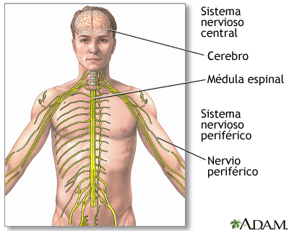
- Función integradora, es la encargada de tomar la información captada por los sentidos y llevada hasta los centros elaboradores y “crear” una respuesta acorde al tipo de estímulo recibido.
- Función motora, es la que se encarga de llevar a cabo la respuesta que se creó en los centros elaboradores para dar respuesta al (los) estímulos captados, estas respuestas son llevadas a cabo principalmente por el conjuntos de músculos y huesos y generalmente implican realizar acciones como movimientos.

Actividades: Con la ayuda de la guía de repaso de contenidos de sistema nervioso (segundo medio), más la información que recuerdes y las fuentes a las que puedas acceder responde.

- Identifica cada función con la acción que corresponda.

Función | Acciones
- Función sensitiva | ___Mover un brazo
- Función integradora | ___Percibir los cambios de luz
- Función motora | ___Recibir un estímulo y dar una respuesta

- El sistema nervioso es muy complejo, tanto en sus estructuras como en su funcionamiento,
¿qué aspectos de nuestro estilo de vida pueden perjudicar alguna de las funciones de nuestro sistema nervioso?
__________________________________________________________________________________________________________________________________________________________________________________________________________________________________________________________________________________________________________________________________________________________________________________

- ¿De qué forma crees que la situación que se está viviendo a nivel mundial (coronavirus) puede afectar el normal funcionamiento de las funciones del sistema nervioso?
(justifica tu respuesta apoyándote de la información que se ha ido entregando en los medios y redes sociales)
____________________________________________________________________________________________________________________________________________________________________________________________________________________________________________________________________________________________________

